Уход за вещами.
Сортировка белья по назначению, по цвету, по составу ткани
Цель: умение сортировать белье по назначению (постельное, кухонное белье, одежда), по цвету (белое и цветное белье).
Материал: набор одежды, кухонного и постельного белья из шерстяной, шелковой и хлопчатобумажной ткани; эталоны цвета, эталоны образцов ткани, картинки, пиктограммы
- Педагог кладет на стол перед ребенком набор одежды, кухонного и постельного белья, привлекает внимание ребенка и предъявляет речевую инструкцию (графическое изображение):
- «Рассортируй (разложи) белье по назначению».
- Педагог кладет на стол перед ребенком эталоны цвета (белое, цветное, темное), набор одежды, кухонного и постельного белья, привлекает внимание ребенка и предъявляет речевую инструкцию (графическое изображение):
- «Рассортируй (разложи) белье по цвету».
Ожидаемый результат сортировка белья на цвету, назначению, по предметам одежды

Ручная стирка
Цель: умение стирать руками
Материал: таз, носовой платок, стиральный порошок, мыло, сушилка для белья, алгоритм действий при ручной стирке (фотографии, цветные картинки или пиктограммы).
Порядок проведения:
- Педагог кладет на стол перед ребенком таз, носовые платочки, мыло, ставит рядом со столом сушилку для белья, привлекает внимание ребенка и предъявляет речевую инструкцию (графическое изображение): «Постирай платочек».
При необходимости педагог ориентирует ребенка на наглядно представленный алгоритм действий (фотографии, цветные картинки или пиктограммы).
Ожидаемый результат соблюдение последовательности действий при ручной стирке: наполнение емкости водой, замачивание, намыливание, стирка, полоскание, выжимание, вывешивание на просушку.

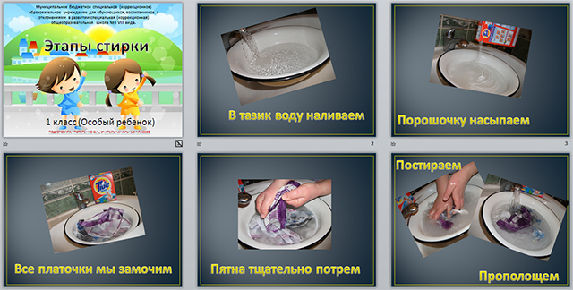
Складывание вещей
Цель: оценить умение складывать белье, предметы одежды
Материал: банное полотенце, брюки, джемпер; картинки, пиктограммы
Порядок проведения:
- Педагог кладет на стол перед ребенком банное полотенце (брюки, джемпер), привлекает внимание ребенка и предъявляет речевую инструкцию (графическое изображение): «Сложи полотенце (брюки, джемпер)».
Ожидаемый результат складывание вещей: банного полотенца, предметов одежды.

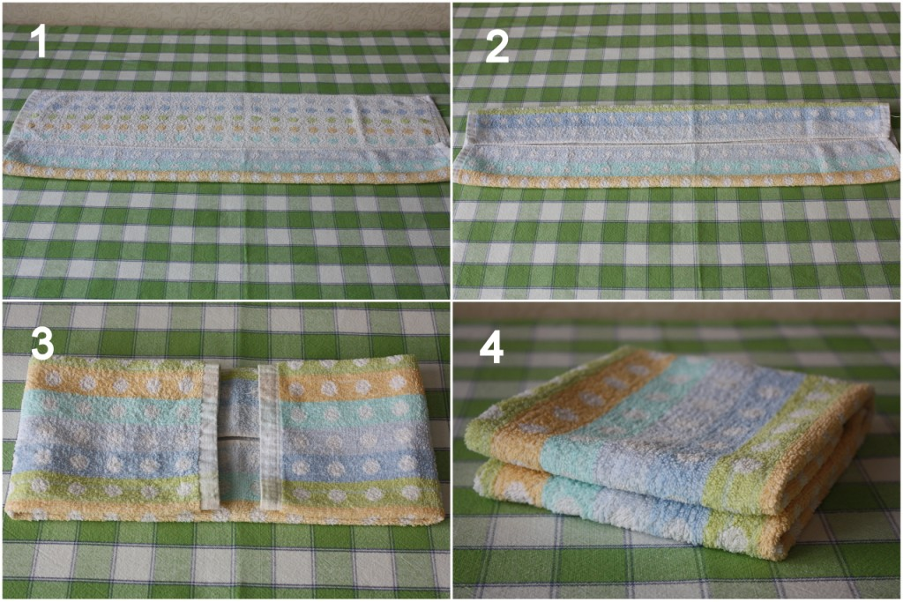
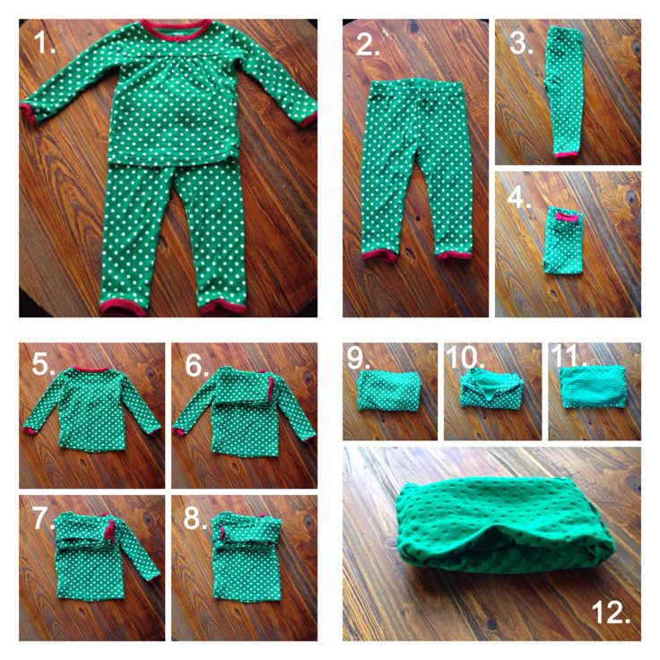

Накрывание на стол
Цель: умение сервировать стол
Материал: скатерть, предметы посуды (4 тарелки, 4 стакана), столовые приборы
(4 ложки), салфетки; стол для сервировки; картинки, пиктограммы
Порядок проведения:
- Педагог кладет на стол перед ребенком скатерть, предметы посуды (4 тарелки, 4 стакана), столовые приборы (4 ложки), салфетки, привлекает внимание ребенка, указывает на стол для сервировки и предъявляет речевую инструкцию (графическое изображение):
- «Накрой стол».
Ожидаемый результат соблюдение последовательности действий при сервировке стола: накрывание стола скатертью, расставление посуды, раскладывание столовых приборов, раскладывание салфеток.

